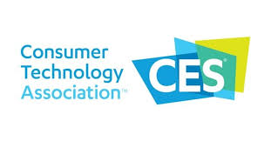CES(Consumer Electronics Show)

CES는 소비자 전자 기술 업계의 선두주자들이 모이는 세계적인 전시회이다. CES는 지난 50년 동안 혁신가들과 첨단 기술의 실험장으로서 차세대 혁신 기술을 시장에 소개하는 국제 무대의 역할을 수행하여 왔다. 최대의 규모를 자랑하는 체험 행사 답게 CES는 업계의 모든 면모를 반영하고 있다. 전미소비자기술협회[(Consumer Technology Association, CTA)®](http://ces.tech/)가 기획하고 운영하는 CES는 전 세계의 비즈니스 리더들과 선구적인 혁신가들을 불러 모은다. 1967년 가전제품 전시회로 시작한 CES는 5G(5세대) 이동통신은 물론, 미래 자동차, AI(인공지능) 등 기술을 총망라하는 테크쇼로 자리매김하고 있다.

CES 2020

CES 2020에서는 주로 스마트홈 기기, 중소형가전제품, 정보통신기기, 보안기기, 모바일 디바이스, SW, 3D Printer, Wearable Accessories 등이 발표된다. 다음은 CES 2020의 5가지 키워드와 그를 대표하는 기기 및 서비스들을 소개이다.

1. 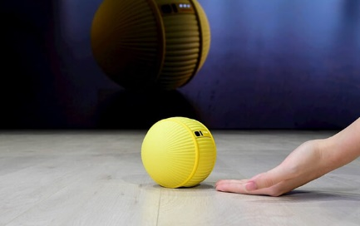인공지능(Artificial Intelligence)  
    왼쪽의 사진은 삼성의 AI 로봇 ‘볼리’이다. 두 손에 가볍게 쥐어지는 공 모양의 볼리는 생김새로 유추할 수 있듯 이리저리 굴러다니는 것이 특징이다. 작은 크기와 자유로운 이동성을 기반으로 집안 곳곳을 ‘관리’해주는 로봇이다. 예시로, 카메라로 인식한 집의 내부가 지저분하면 볼리와 연결된 로봇청소기를 호출할 수 있다. 이는 집안의 내부가 더러운지 아닌지 판단하는 AI 분야와, 자신과 무선으로 연결된 Things 들과 소통하는 IOT분야 기술의 융합체라고 생각된다.
2. 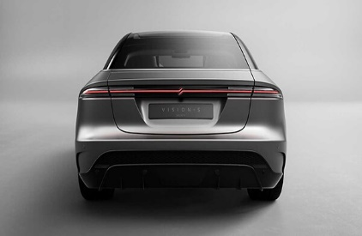모빌리티(Mobility)  
   왼쪽의 사진은 소니의 ‘비전 – s’이다. 이번 CES 2020에서 특히 두각을 드러낸 분야는 단연 모빌리티이다. 소니는 CES 2020에서 전기자동차 ‘소니 비전-s’의 컨셉트카를 공개했고, 여기서 모빌리티라는 분야는 단순히 해석되는 대로 ‘교통’ 이 아니라 전통적인 교통수단에 IT를 결합하여 효율과 편의성을 높이기 위한 분야라고 한다. ‘비전 – s’ 에는 그간 소니가 완성차 업체들에 공급해오던 각종 전장 기술이 그대로 담겼다. 우선 CMOS 이미지센서를 포함한 33개의 센서가 차량 내/외부에 탑재되었으며 자율주행 차량인 만큼 주변 사람과 사물을 감지한다. 또한 ‘솔리드 스테이트 라이다’를 이용해 주변 사물과의 고 정밀 거리 측정이 가능하며 이를 통해 실제 사물과 차량과의 거리를 매우 정확하게 체크할 수 있다.
3. 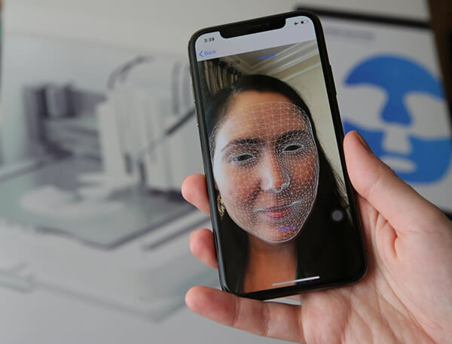뷰티+테크(Beauty Tech)  
   왼쪽의 사진은 아모레퍼시픽이 공개한 기술은 ‘3D 프린팅 마스크팩’이다. 3D 프린팅 마스크팩은 말 그대로 사람마다 다 다른 얼굴을 실시간으로 읽어내고, 이를 토대로 마스크팩 도안을 디자인하는 기술이다. 마스크팩 모양을 맞춤으로 디자인할 뿐만 아니라 스캔한 사용자의 피부 상태를 고려해 5분 안에 마스크팩을 출력해낼 수 있다.
4. 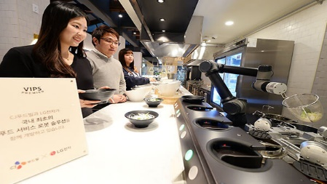푸드테크(Food Tech)  
   왼쪽의 사진은 LG의 ‘클로이’이다. CES 2020에서 예상 밖의 깜짝 흥행을 견인한 업계는 다름 아닌 식품과 기술이 더해져 하나의 새로운 분야로 탄생한 푸드테크였다. LG는 이번 CES에서 음식을 직접 주문받고, 요리까지 해주는 ‘클로이’를 선보였다. 자체 기술이 탑재돼 다양한 모양의 조리도구를 떨어뜨리지 않고 수월한 요리가 가능한 것이 특징이며, 키오스크와 같은 ai 기술이 탑재된 에이전트의 발전이라고 생각된다.
5. 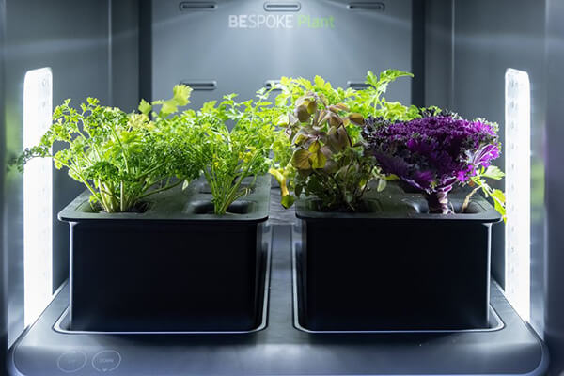이색가전  
   왼쪽의 사진은 삼성의 비스포크 플랜트(Bespoke Plant)이다. 이는 삼성이 내놓은 집에서도 채소를 손쉽게 재배할 수 있는 식물제조기이다. 삼성 및 LG의 식물재배기 모두 냉장고의 형태를 하고 있으며, 선반 위에 채소를 종류별로 키울 수 있는 것이 특징이다. 채소의 성장에 최적화된 온도나 공기흐름, 광합성 등의 전반적인 환경을 365일 유지할 수 있고, 물을 정해진 시간에 공급할 수 있다.



MWC (Mobile World Congress)

GSM(Global System for Mobile Communications) 협회에서 주최하며 매년 2월에 열린다. 모바일 업계를 위한 세계최대규모의 전시회이며, 글로벌 모바일 사업자, 장치 제조업체, 기술 제공 업체, 공급 업체 및 컨텐츠 소유자를 대표하는 탁월한 경영진을 갖춘 사고주도회의를 진행하고 있다.

1987년 개최를 시작으로 2000년대 중반까지는 프랑스 칸에서 열렸지만 이후, 스페인 바르셀로나에서 매년 열리고 있으며 2023년까지 바르셀로나에서 개최될 예정이다. 2013년부터 현재까지 바르셀로나의 피라 그란 비아에서 개최되었다. 참가국은 약 198여개국이며, 참가 업체는 약 2400기업이 참가를 하였고, 한국기업은 대기업부터 중소기업을 포함하여 222기업이 참여를 하였다. (2019년 자료)

전시품목으로는 5G, AI, IoT, VR, Network, Mobile-Accessories, Big data, SW, Robot etc. 모바일 생태계 전반을 품목으로 다루고 있다.

주요 행사로는 4YFN, Xside, YoMo, Ministerial Programme 등이 있다.

- 4YFN(4 Years For Now) : 스타트 업, 투자자 및 회사가 새로운 비즈니스 벤처를 연결하고 시작할 수 있게 해주는 스타트 업 비즈니스 플랫폼.

- Xside : 4YFN 공연장 내에서 진행되는 4YFN, Sonar & GSMA MWC가 제공하는 최첨단 음악, 대화, 대화형 디지털 아트 설치, 업계 토론 및 미식의 즐거움을 갖춘 공동 큐레이션 이벤트.

- YoMo(Youth Mobile Festival) : 학생, 교육자 및 가족을 하나의 거대한 과학 및 기술 쇼케이스 현장에서 기술격차를 해소하고 기술을 통한 사회적 포용을 촉진하는 것을 목표로 둔 이벤트이다. STEAM 업계의 정부 및 비즈니스 리더는 물론 대학, 연구소, 기관, 홍보 전문가, 혁신가, 기업가를 만나서 교류할 수 있다.

- Ministerial Program : GSMA의 권위 있는 장관 프로그램은 전 세계에서 가장 영향력 있는 통신 지도자들을 한자리에 모은다.

MWC 2019

MWC 2019의 주제는 ‘지능형 연결(INTELLIGENT CONNCETIVITY)’로 5G 상용화의 원년이 될 것이라는 것을 상징적으로 나타냈다. 또한 존 호프만 GSMA 최고경영자는 “지능형 연결이란 주제로 ‘MWC 2019’는 5G에 대한 무한한 가능성을 보여줬고, 5G 스마트폰을 제시하면서 새로운 서비스를 보여줬다”, “예년에 비해 관심이 더 뜨거웠다”고 강조했을 만큼 MWC2019에 모든 관심은 5G에 집중됐다. 이를 증명하듯 한국을 비롯한, 전 세계의 약 2400기업 중 상당수가 5G기술을 적극 홍보하는 모습을 보여주며 현실로 다가온 5G 이동통신 시대를 체험할 수 있었다. 특히 MWC 2019에서 가장 화제를 모은 것은 스마트폰이다. ‘5G’와 ‘폴더블’을 통해 다소 성장이 주춤했던 스마튼 시장에 새로운 화제를 몰고 오는 계기가 되었다. 삼성의 ‘Galaxy Fold’와 화웨이의 ‘Huawei Mate X’의 두 폴더블 폰으로 세간의 집중을 받게 되었다. 이 밖에도 모바일 세계 콩쿠르이지만 다양한 자동차 전문업체들이 스마트 자동차를 선보이며 참여를 하였다.

미래기술동향으론 모바일 엣지 컴퓨팅(MCE)이 5G 주요 기술로 부각이 되었다. 엣지 컴퓨팅은 스마트폰이나 IoT 센서와 같이 엔드포인트에서 발생한 데이터를 중앙 집중 방식의 클라우드로 보내지 않고, 데이터가 발생한 현장이나 근거리에서 처리하는 방식을 뜻하는데, 5G 시대에 수많은 데이터가 발생하는 만큼 중앙 집중형 컴퓨팅으로 데이터를 처리할 경우 데이터 처리 속도가 늦어질 수 있다. 이 때문에 엣지 컴퓨팅 방식은 초연결 시대의 필수적인 인프라 패러다임 변화의 주인공으로 꼽히고 있다. 중앙 서버가 아닌 기지국 단위에서 컴퓨팅 방식을 도입해 현장 맞춤형 서비스를 제공할 수도 있다.

참여업체로는 T-Mobile(도이치텔레콤의 자회사), ZTE, Royole, Qualcomm, MicroSoft, SKT, KT, 삼성, LG, CSOT, Huawei, Xiaomi, 휴렛패커드, CloudMinds, 크루셜텍, 쏠리드, Tesla, BMW, Ford, Toyota, Seat 등이 있다.



IFA(International Funkausstellung)

매년 9월 독일 베를린에서 열리는 세계 최대 규모의 가전제품 박람회이다. 1924년에 처음 시작되어 독일에서 가장 역사가 깊은 산업전시회의 하나이다. 독일 가전통신 전자협회(GFU)가 대회를 주관한다. 이 전시회에서 많은 기업들의 신제품 프리뷰가 쏟아지며, 전 세계 전자, IT기업이 신제품과 기술력을 과시하는 행사로 자리잡았다. 연 초에는 CES에서, 연 말에는 IFA에서 신제품 동향을 알 수 있다.

역사: 1924년 처음 주최된 IFA는 1930년 알버트 아인슈타인의 기조연설로 큰 관심을 받게 되지만, 2차 세계대전이 발발하기 전 1939년을 마지막으로 중단되었다. 종전 후 1950년부터 다시 개최되어 뒤셀도르프, 프랑크푸르트암마인, 슈투트가르트 등 여러 곳을 오가다 1971년 이후 베를린에서 열리고 있다.

IFA 2019

IFA 2019에는 238,721명이 방문했으며, 출품업체는 1939팀, 기조 참석자는 1800명, 47억유로가 주문되었고, 5361명의 방송관계자가 참여했다.

- 참여업체: 삼성, LG, Toshiba, Logitech,asus,hwawei, Microsoft,등 네트워크, 하드웨어, 소프트웨어, 가전기기, 미디어 등 여러 업체들이 참여했다.

- 전시품목 : AI, Digital Health, Future Mobility/Automotive, IoT, Media Technologies, Robotics/Humanoids, Security Smart Living, Voice Recognition, VR&AR, Wearables 등 모든 전자기기와 정보통신 분야가 포함된다.

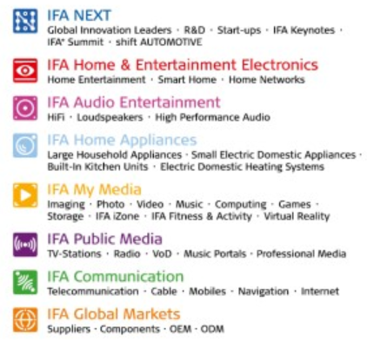 IFA NEXT에서 글로벌 리더의 강연과, 향후 5년 뒤의 기술 현황에 대해 설명한다

- IFA Home& Entertainment Electronics: 가전제품과 스마트홈 기기, 스마트홈 네트워크 등 가정에서 사용되는 기술들을 전시

- IFA Audio Entertainment: 오디오 기술에 관한 전시

- IFA Home Appliances: 가정에서 사용하는 기구들에 대해 전시

- IFA My Media; 사진, 동영상, 게임, VR등 미디어에 관련된 전시

- IFA Public Media: TV, 라디오 등 전문적인 방송통신에 관련된 전시

- IFA Communication: 통신기술에 대한 전시

- IFA Global Market: 공급, OEM등 세계시장에 대한 전시

주요 행사 : [IFA Next program]

IFA NEXT : 전시공간과 컨퍼런스 프로그램이 있다. 전 세계의 선구자들이 발표를 한다

IFA NEXT Innovation Engine : IFA NEXT참가 업체와 전문가가 강의와 패널토론을 진행한다

IFA Startup Days: 신생기업이 매일 잠재적인 기술파트너와 투자자, 미디어에 홍보한다.

IFA+Summit : 주요 사상가, 글로벌 트렌드 세터 및 비전가를 위한 컨퍼런스로, 향후 5~10년 동안 가장 중요한 트렌드를 논의한다.

IFA Shift mobility : 모빌리티 분야에서 가장 혁신적인 사상가와 제작자로 구성됨.

IFA 기조연설 : 세계 최고의 CEO의 연설

세 전시회의 비교/대조

먼저 세 전시회의 공통점으로 모두 5g 기술과 갤럭시 플립과 같은 폴더블 스마트폰에 주목하였다는 것을 확인할 수 있으며, ai 기술의 발전과 사물인터넷을 통한 스마트 환경을 조성하는 미래 기술에 힘을 쓰고 있다는 것을 알 수 있다.

한편 CES는 가전 제품 전시회에서 시작해 현재는 첨단 it기술이 조금이라도 들어간 것은 모두 등장할 정도로 규모가 커진 전시회인 만큼 모든 제품에서의 ICT업계 방향성을 제시한다. 이 3대 전시회들 중 매년 1월에 가장 먼저 시작하는 만큼, 가전과 it 시장의 트렌드를 가장 빠르고 정확하게 알 수 있다. 자율주행 자동차와 전기차, 연결형 주거 솔루션, ar/vr등 4차 산업혁명의 핵심 기술이 전시되었고 특히 ai와 iot를 이용한 시스템이 많은 만큼, 이를 이용하여 초연결, 초효율, 삶의 만족도를 제공하는 미래 기술을 조망한다고 할 수 있다.

MWC는 세계 최대 규모의 모바일 전시회로 다른 2개의 전시회와는 달리 모바일 산업에 집중된 전시회이기 때문에 이 산업 전반에 관한 내용이 주다. 이러한 이유로 타 전시회 보다도 모바일 엣지 컴퓨팅이라는 미래 기술에 초점을 맞추었다고 볼 수 있으며, ict업계의 방향성 중 통신과 연계한 미래를 조망한다.

IFA는 셋 중 가장 역사가 깊은 전시회로 가장 마지막에 개최하기 때문에 CES가 그 해의 시장 흐름을 확인할 수 있다면, IFA는 그 해의 실제 상반기의 흐름이 어떻게 흘러갔는지 그 결과를 확인할 수 있다. IFA는 CES와 MWC와는 달리 당장 팔 수 있는 제품이 중심이며, CES에서 받은 피드백을 바탕으로 개선된 제품들이 등장하는 경우가 많다. 또한 유럽이 중시하는 가전 제품에 집중하기 때문에 5G통신, 인공지능 등은 가능성을 제시하는데 그쳤고, 글로벌 기업들 간에 생활가전 분야에서 경쟁이 치열하다. IFA에서는 ai 플랫폼 경쟁을 통한 프리미엄 tv, 웨어러블 기술, 사물인터넷(iot) 기술들을 통한 스마트홈 미래 동향을 파악할 수 있다.